通用英语能力测评使用指南

测评简介
流利说通用英语能力测评是一个用于用户英语能力定级的人机交互测试，测试时间在10~15分钟，测试系统的自适应能力强，会根据用户在当前测试过程中的行为来推荐合适题目。在题目完成后，在听力、阅读、词汇、语法、流利度、发音维度给出评分。
测评后获得基于CSE（中国英语能力等级量表China's Standard of English Language Ability,简称CSE）的评估报告。此前，仅英国文化教育处旗下雅思、普思等国际英语考试宣布与 CSE 完成对接。
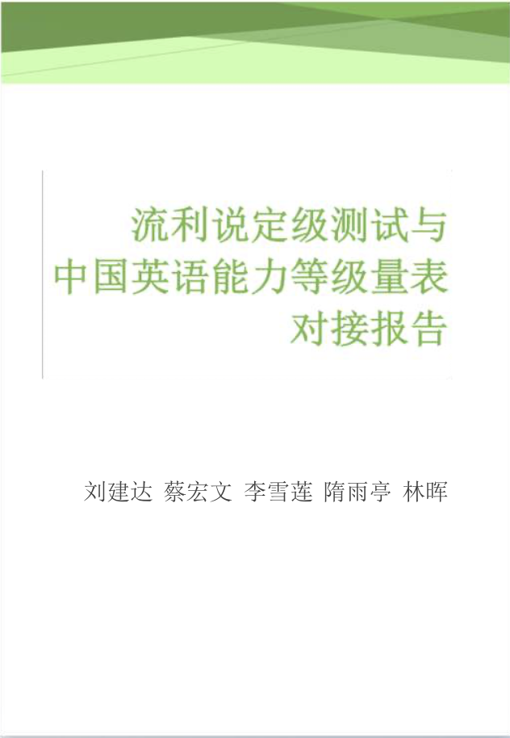

购买
下单填写手机号、邮箱、企业名称等，接收账号信息。

使用

下载
纯人机测评需要提前在应用市场搜索“企业流利说”，或者询问流利说客户经理获取应用下载包。

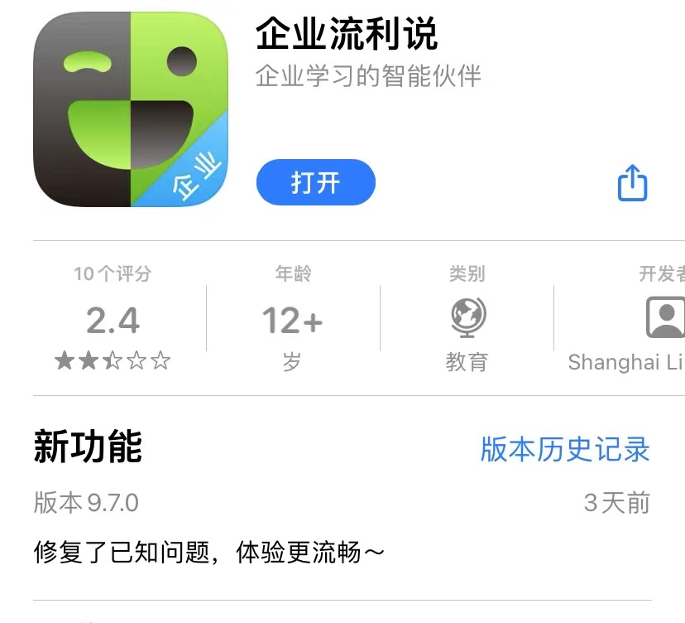

如果您需要在企业内进行大规模的内测，甚至真人测评，请联系流利说客户经理获取更合适的定制方案。

登录
使用从客户经理处获取的邮箱、初始密码，或者其他账号信息进行登录，根据相关法律要求，需要同时勾选同意《服务使用协议》及《隐私政策》，登录后还需进行手机号码绑定完成实名验证。

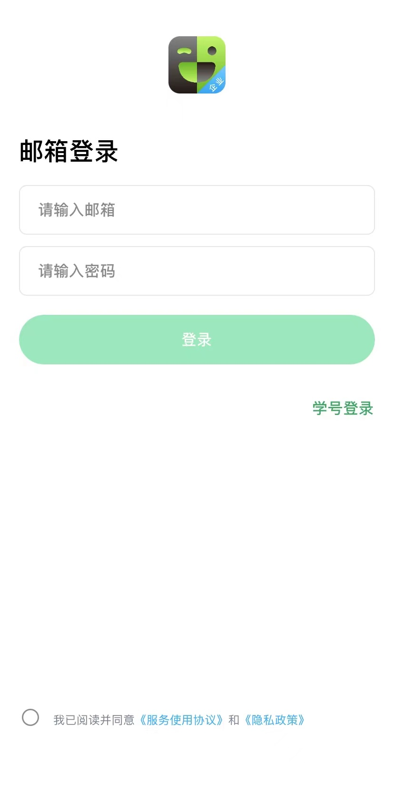

测评
进入APP后，找到“英语能力水平测试”
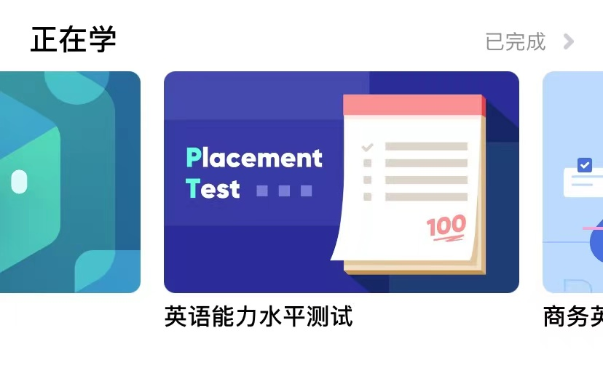
根据系统提示进行测试，整个测试过程需要5-10分钟。
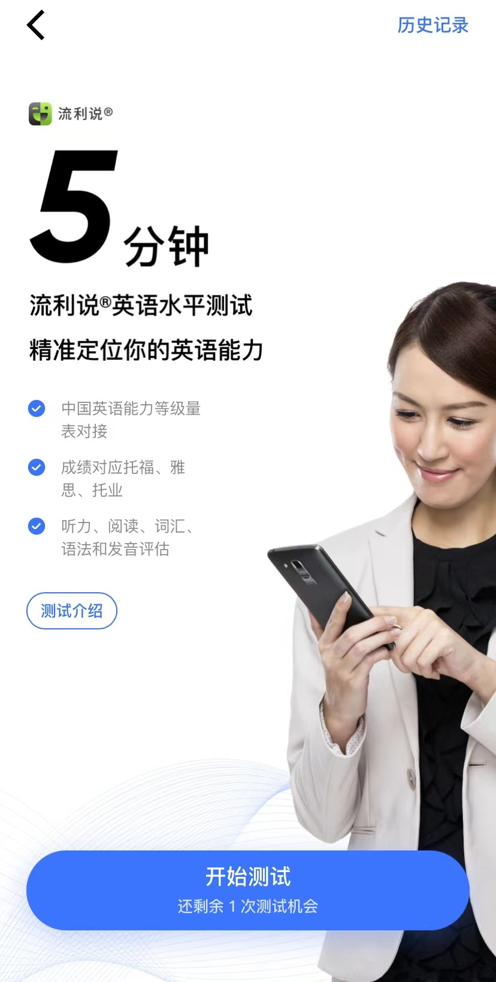

获取报告
测评结束后，即可获得机器打分的测评报告
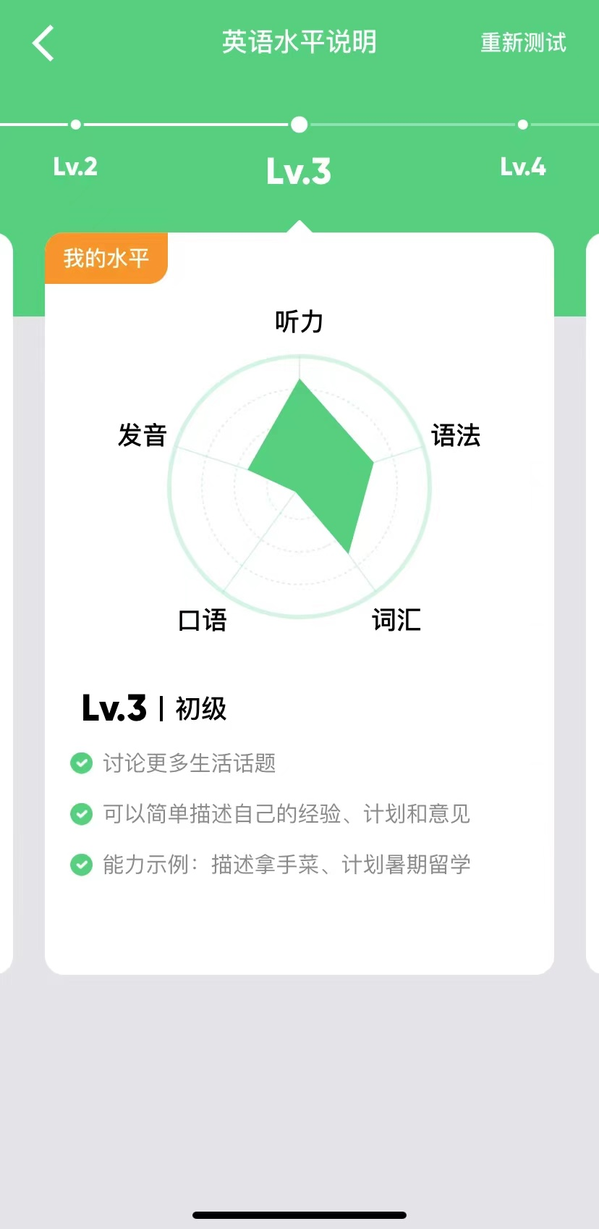
由于对接了CSE，流利说的定级测试等级可以匹配更多考试等级，供参考。企业和个人均可根据测评结果来定制有针对性的学习计划，也可以询问流利说客户经理进行方案咨询。
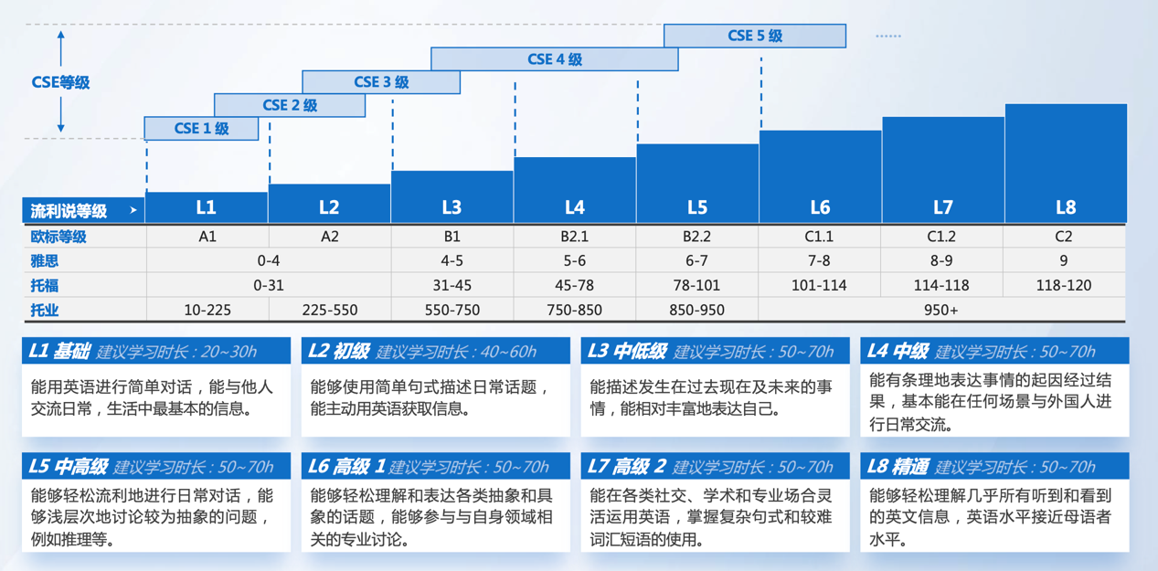

其他
流利说也为企业提供更大范围的测评服务，如果您不愿意采用APP测评的方式，或者想要获取企业级的对比测试报告（如下图），可联系流利说企业客户经理。
